48．阅读下列图文资料,回答问题:
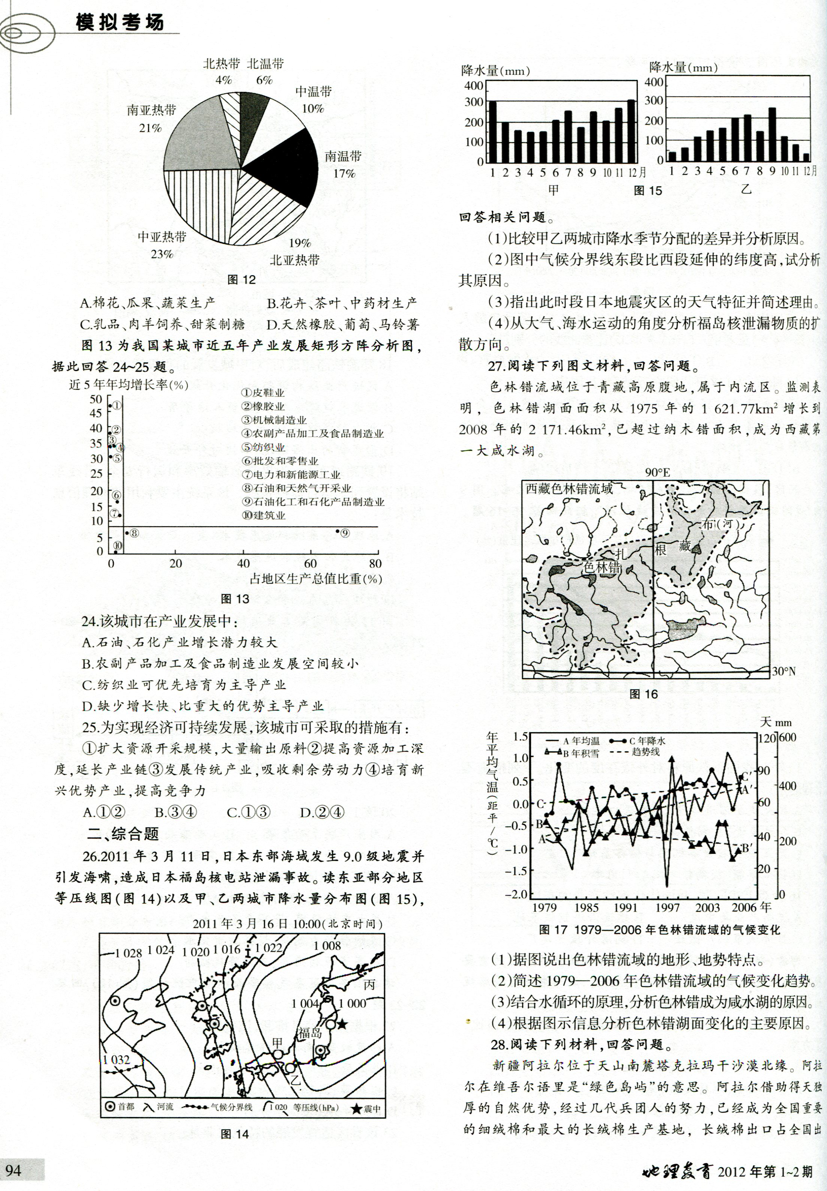
色林错流域位于青藏高原腹地,属于内流区.监测表明,色林错湖面面积从1975年的1621平方千米增长到2010年的2172平方千米,已超过纳木错湖面积,成为西藏第一大咸水湖.

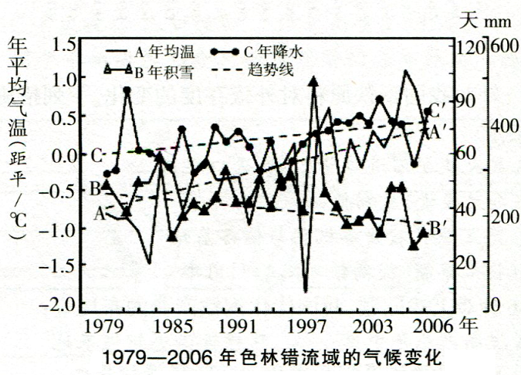

(1)据图说出色林错流域的地形地势特点.

(2)据图简述1979---2006年色林错流域气候变化趋势.

(3)结合水循环的原理,分析色林错成为咸水湖的原因.

(4)根据图示信息分析色林错湖面变化的主要原因.

49．随着我国经济的发展，能源保障问题显得日益重要。阅读我国和世界某种“绿色”能源的相关资料，回答下列问题。
材料一：我国该“绿色”能源2007年产消差统计图。
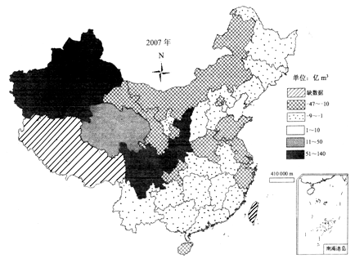

材料二：我国该“绿色”能源的主要进口路径图。
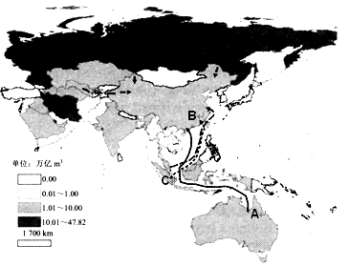
（1）该“绿色”能源是______________。2007年，我国该能源的主要产区分别为___________、___________和___________等省区。

（2）我国从中亚地区输入该能源的主要运输方式是____________。

（3）2010年11月20日，一艘轮船从A地出发，沿图中航线（实线）历时半个月运输该能源前往B地，航行过程中A地正午太阳高度变化情况是_________；影响途经沿岸陆地自然带发生变化的最主要因素是_________。

（4）能源输出地C所在国家处于板块的________边界，地壳运动活跃，近年来频发_______等自然灾害

（5）该能源在我国珠江三角洲地区大量使用，试分析其对该地区可持续发展的影响。
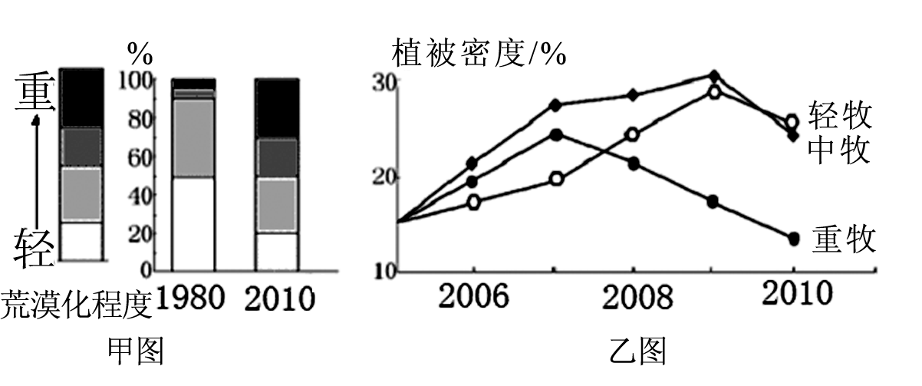
50．“这里的芳草青青/这里的乳香飘飘/这里有醇香的美酒噢/这里有马背的歌谣/欢迎您哟尊贵的客人/草原敞开绿色的怀抱/草原敞开绿色的怀抱/这里的生活崭新/这里的文明古老……”伴随着优美的《科尔沁迎宾曲》。某大学科研人员对科尔沁草场某处进行了放牧试验，主要研究不同放牧强度对草场的影响，草原的合理利用与保护。阅读他们绘制的两幅图，回答问题。
（1）说出图反映的土地利用问题并简述其危害。

（2）分析导致这里退化的主要原因。

（3）提出合理利用与保护草原的措施。

